幼儿表现行为观察记录表
班级：南田小四班 记录人：陆燕菊
观察对象 | 胡越然(女/3岁3个月)、谢以诺(女/4岁1个月)、张茜茵(女/4岁3个月)
观察时间 | 2023年12月18日 08:15 | 观察地点 | 美工区
观察实录 | 今天区域游戏的时候，因为诺诺来的早，她一来就坐到了美工区，然后对我说：“今天她想在美工区玩”，我将之前拓印好的雪人拿了出来，我说：“今天我们就来制作雪人吧”！诺诺十分的开心，就去架子上拿了一盒粘土，放到了桌子上，开始制作了起来，她选择了蓝色的粘土开始制作雪人的眼睛，搓了个圆球粘了上去，又开始拿红色的粘土制作雪人的嘴巴，鼻子，很是认真，后来陆续又有两个小朋友也加入了游戏，汐汐和然然对制作小雪人也是非常感兴趣，就也开始制作了起来。就这样，她们相互探讨，相互学着，最后呈现的效果也是很好的。  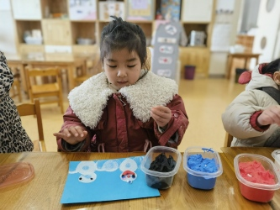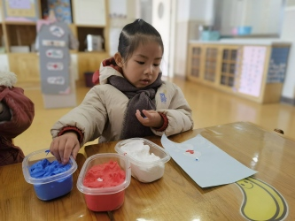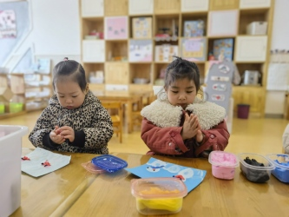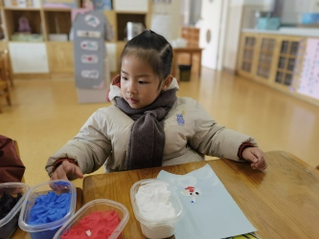
观察分析 | 对全部孩子的分析:  1.能在活动中和同伴一起游戏，在活动中分工合作或轮流分享，友好相处。  2.汐汐在活动中可以清楚地表达自己的想法和观点，具备愿意讲话并能清楚地表达的能力。  3.对不同的艺术作品感兴趣，喜欢欣赏多种多样的艺术形式和作品。
评估内容 | 健康  - 情绪的稳定性-3 经常保持愉快的情绪，不高兴时能较快缓解。(汐汐，诺诺，然然)  - 情绪的调节-5 表达情绪的方式比较适度，不乱发脾气。(汐汐，诺诺，然然)
教育支持策略 | 对全部孩子的支持:  1.对幼儿与别人分享美工材料、玩具等行为给予肯定，让他对自己的表现感到高兴和满足。  2.对幼儿好的行为表现多给予具体、有针对性的肯定和表扬，让他对自己优点和长处有所认识并感到满足和自豪。  3.提供丰富的便于幼儿取放的材料、工具或物品，支持幼儿进行自主绘画、手工等艺术活动。  4.了解并倾听幼儿艺术表现的想法或感受，领会并尊重幼儿的创作意图，不简单用“像不像”、“好不好”等成人标准来评价。  5.根据幼儿的生活经验，与幼儿共同确定艺术表达表现的主题，引导幼儿围绕主题展开想象，进行艺术表现。

